Informacija turistams ir svečiams
Obeliai - miestas Rokiškio rajone, 15 km į rytus nuo Rokiškio, prie Šiaulių-Daugpilio geležinkelio ir Obelių ežero bei Kriaunos upės, seniūnijos centras (1950-1959 sovietinis rajono centras: 1959 m. pradžioje Obelių rajonas panaikintas, bet Obeliai palikti rajoninio pavaldumo miestu). Seniūnijos plotas: 24000 ha. Seniūnijoje – 145 kaimai, didesni iš jų: Obelių priemiestis, Antanašė, Aleksandravėlė, Gediškiai, Pakriauniai, Stasiūnai, Barkiškis.
Obelių seniūnijoje gyvena apie 3389 žmonių. Miestas labai gražioje vietoje. Iškilusi ant medžiais apaugusios kalvos mūrinė bažnyčia dominuoja ežero pakrašty išsidėsčiusį miestelį, kurį iš trijų pusių supa Antanašės, Stasiūnų ir Obelių priemiesčio gyvenvietės. Netoli ežero, ant kalnelio kurio šlaitais nusileidžia sodas iki pat ežero krantų yra senas Pšezdeckių dvaras.
Obelių praeitis iki galo nėra ištirta. Iki šiol turimos žinios siekia XVI a. pradžią. Tada Obeliai jau buvo valdovo dvaras ir miestelis. Praeityje Obelių valdytojais yra buvę Giedraičiai, Tiškevičiai, Petkevičiai ir galiausiai Pšezdeckiai.
Iš miesto apylinkių daug gyventojų aktyviai prisidėjo prie 1831 m. sukilimo, kurį numalšinus Degučių, Samanių, Trumpiškių, Ūlytėlės kaimų gyventojai buvo ištremti į Sibirą, o į jų sodybas atkelti iš Rusijos rusų sentikiai. II-ojo pasaulinio karo metu Obelių mieste ir apylinkėse pasireiškė aktyvi kova prieš sovietinius okupantus. Žuvusiems sukilėliams partizanams yra pastatytas paminklas.
Iki 1995 m.Obeliuose buvo Obelių apylinkės ir Obelių miesto valdžios įstaigos. Po 1995 m. buvo apjungtos ir įsteigta Obelių seniūnija.
Obelių seniūnijoje daug ežerų, todėl Obeliai- perspektyvoje kaimo sodybų turizmo verslo vietovė. Pagriaumėlių kaime Adėlės Šablinskienės sodyba- pirmoji seniūnijoje kaimo turizmo sodyba.
1991 m. atkūrus Lietuvos Nepriklausomybę, Obeliuose įsikūrė meninio lavinimo centras, istorijos muziejus, AB ,,Obelių aliejus”, suaktyvėjo verslininkų veikla, įsikūrė keletas privačių firmų ne tik mieste, bet ir aplinkiniuose kaimuose. Tai P.Blažio parduotuvės ,,Darola” ne tik Obelių mieste, bet turi savo filialus Antanašės ir Pakriaunių gyvenvietėse.
1990 m. Obelių spirito gamykloje buvo pradėta statyti rapsų aliejaus gamybos linija, 1994 m. pradėjo dirbti aliejaus spaudimo cechas, 1996 m. rafinuoto lietuviško rapsų aliejaus gamybos pradžia.

Lankytinos vietos
Laisvės kovų istorijos muziejaus Obeliuose erdvėse Lietuvos gyventojų genocido ir rezistencijos tyrimų centras kartu su šio muziejaus istorikais bei Rokiškio rajono savivaldybe, bendradarbiaujant su Obelių seniūnija parengė turistinį maršrutą po Obelių krašto laisvės kovų vietas.
Tokio pobūdžio turistinio maršruto parengimas sąlygotas turtinga šio krašto laisvės kovų istorija menančia Nepriklausomybės kovas 1919-1920 metais, 1941 metų birželio sukilimą bei pokario rezistencijos kovas.
Obelių krašto bendruomenė deramą pagarbą skiria šios istorijos įprasminimui, atstatydama bei tvarkydama paminklinės vietas, taip pat istorines vietas esančias netolimoje Latvijos respublikos teritorijoje, kur bendromis lietuvių ir latvių pajėgomis vyko bendros kovos už Lietuvos Nepriklausomybę.
Obelių miesto senosiose kapinėse 2014 metais atstatytas įspūdingas paminklas 1941 metų birželio sukilimui paminėti yra vienintelis paminklas Lietuvoje įprasminantis šį istorinį įvykį. Paminklas tapo turistų, besidominančių istorija traukos vieta.
Šalia muziejaus ir šalia paminklų Įrengtuose stenduose lankytojai ne tik turės galimybę Gauti informaciją apie lankytinas paminklines vietas, bet ir šiuolaikinių technologijų pagalba, mobiliomis programėlėmis gauti išsamią istorinę informaciją apie lankomą paminklą.
Tęsdami bendradarbiavimo galimybę turistinį maršrutą sukūrėme tokiu principu, kad atvykęs turistas galėtų aplankyti kitas netoliese esančias istorines vietas Rokiškio rajono teritorijoje ar Latvijos respublikos teritorijoje.
Obelių seniūnijos istorijos objektai

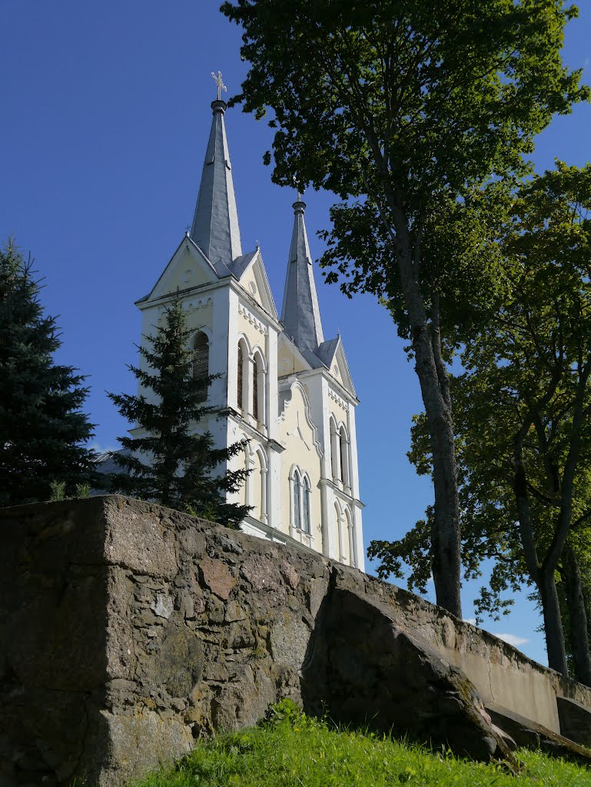 Obelių Šv. Onos bažnyčia (Dariaus ir Girėno g. 10, Obeliai) Bažnyčia istoristinė, turi neogotikos bruožų, kryžminio plano, dvibokštė. Vidus 3 navų. Turi 3 altorius. Šventoriaus tvora akmenų mūro.

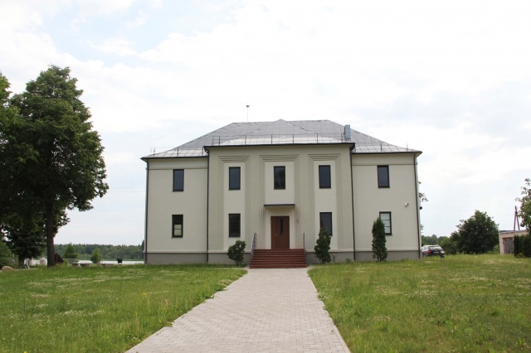 Obelių istorijos muziejus ( Vytauto g. 18, Obeliai) Obelių istorijos muziejus, kaip Rokiškio krašto muziejaus struktūrinis padalinys, buvo įkurtas 1998 01 30 Rokiškio rajono tarybos sprendimu. Pirmosios ekspozicijos atidarytos 1998 m. gruodžio 10 d. Rokiškio rajono savivaldybės tarybos 2013 m. birželio 28 d. sprendimu muziejus pavadintas Laisvės kovų istorijos muziejumi Obeliuose.

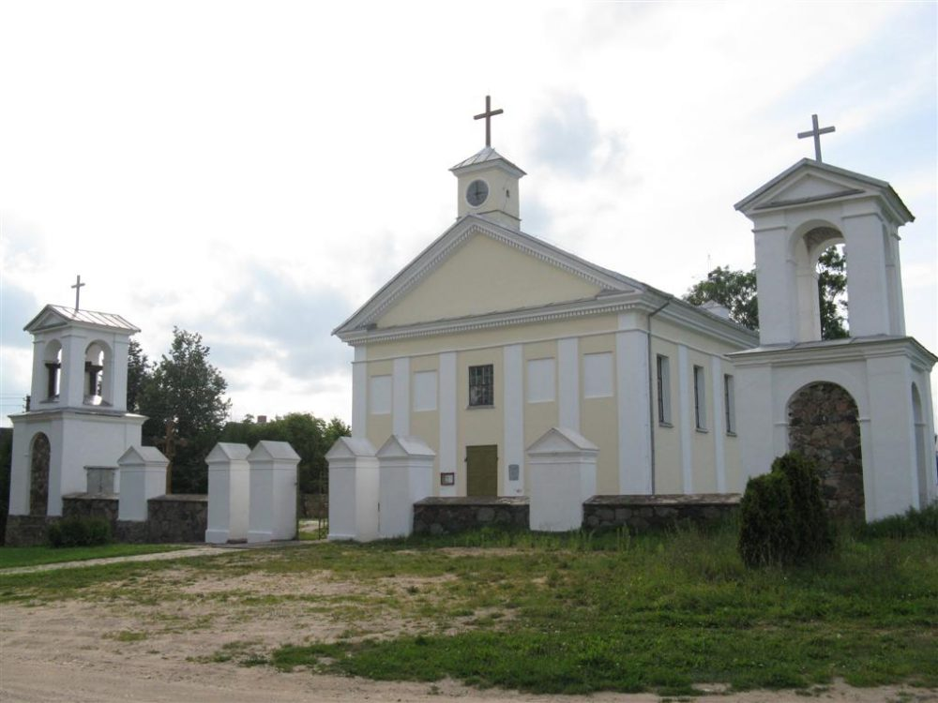Aleksandravėlės Šv. Pranciškaus Serafiniečio bažnyčia (Aleksandravėlės k.) 1796 m. Ignas Marikonis čia pastatė akmeninę bažnyčią, išlikusią iki mūsų dienų. Šv. Pranciškaus Serafiniečio bažnyčia tinkuoto akmenų mūro, klasicistinė su bokšteliu ant kraigo. Turi 3 altorius. Nedidelis šventorius, tvora – akmenų mūro, kampuose yra 2 mūrinės varpinės (9 m aukščio).

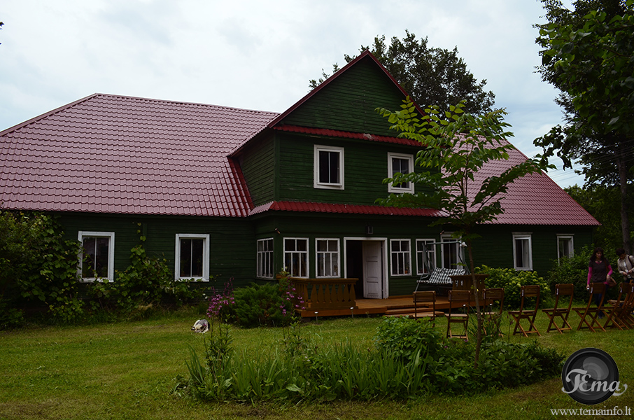 Dailininko J. Vienožinskio sodyba (Audronių k.)

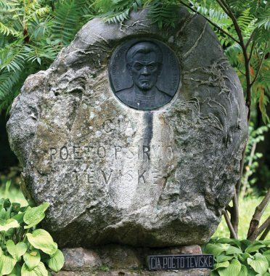 Paminklinis akmuo poetui Pauliui Širviui (Degučių k.)

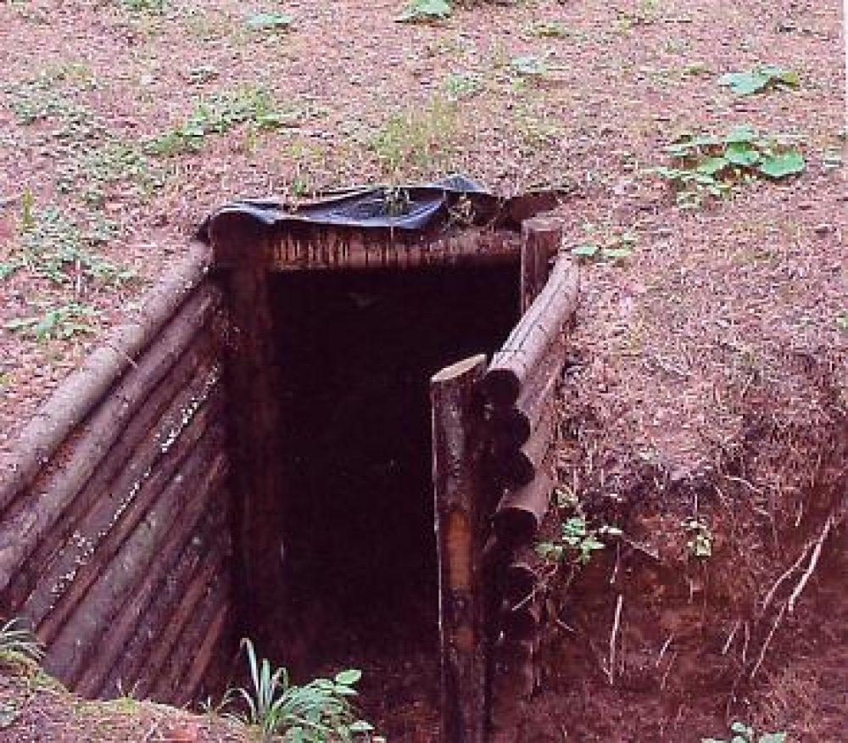 Atstatytas bunkeris ir paminklinis kryžius partizanams Obelių šile.

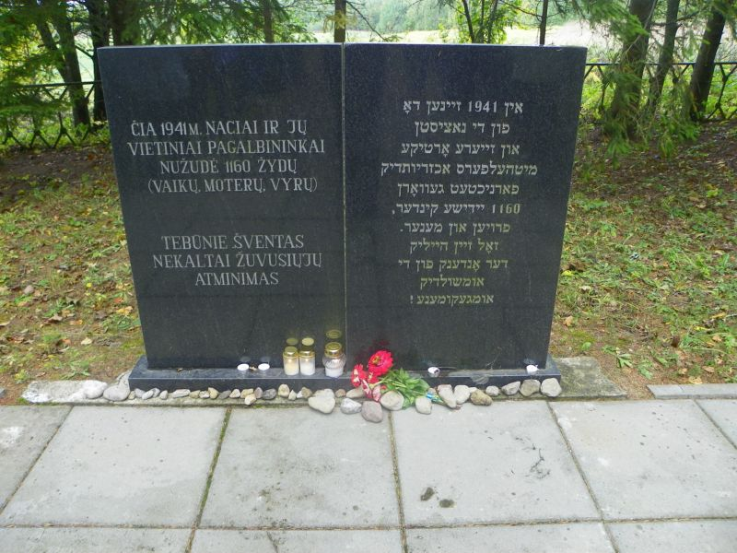 Žydų žudynių vieta ir kapas (Antanašės k.)
Obelių kapinėse palaidoti sovietų sąjungos kariai taip pat yra Edvardo – Jono Romerio kapas, J. Pagirio kapas, knygnešio J. Zaukos kapas Jurgio Smolsko – Smalsčio kapas. Aleksnadravėlės kapinėse yra kunigo P. Savicko kapas, bei Savanorių kapai.
Obelių seniūnijoje gausu archeologinių paminklų: Junkūnų piliakalnis, Kalnočių piliakalnis, Degučių piliakalnisTumasonių piliakalnis, Stasiūnų piliakalnis, Papilių piliakalnis, Visdievų alkakalnis, Dundiškių, Degučių senkapiai, Andriūnų, Dačiūnų senkapiai, Dragiškio, Ežeriškio senkapiai, Mažeikių senkapis, Strazdiškio – Prancūzkapiai.
Dvarai, parkai,skulptūros ir paminklai
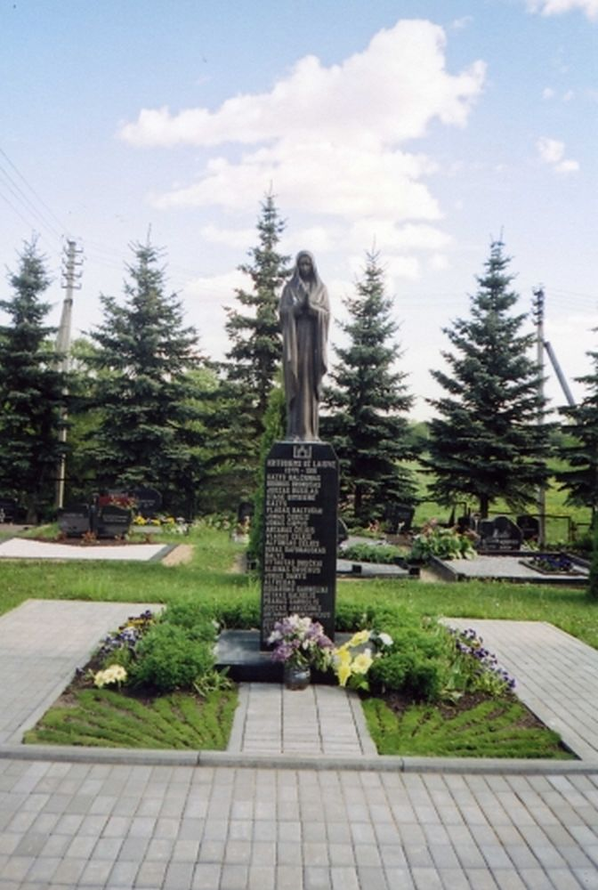 Paminklas „Marija“ (Obelių kapinės) pastatytas Obelių apylinkėse veikusiems partizanų būriams pagerbti. Jį sukūrė garsus skulptorius, kraštietis V.Žuklys.
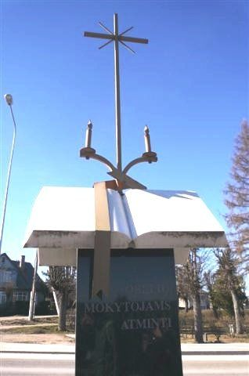 Vienintelis Lietuvoja paminklas mokytojams (Obelių kapinės)
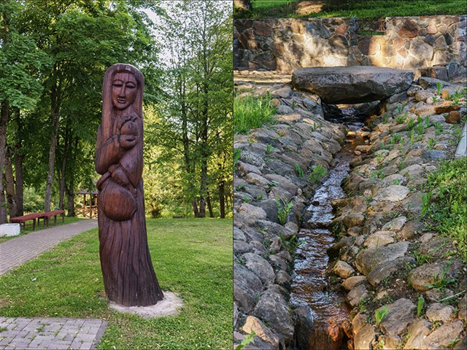 Ramintos skulptūra ir Ramintos šaltinis (Obelių m.)

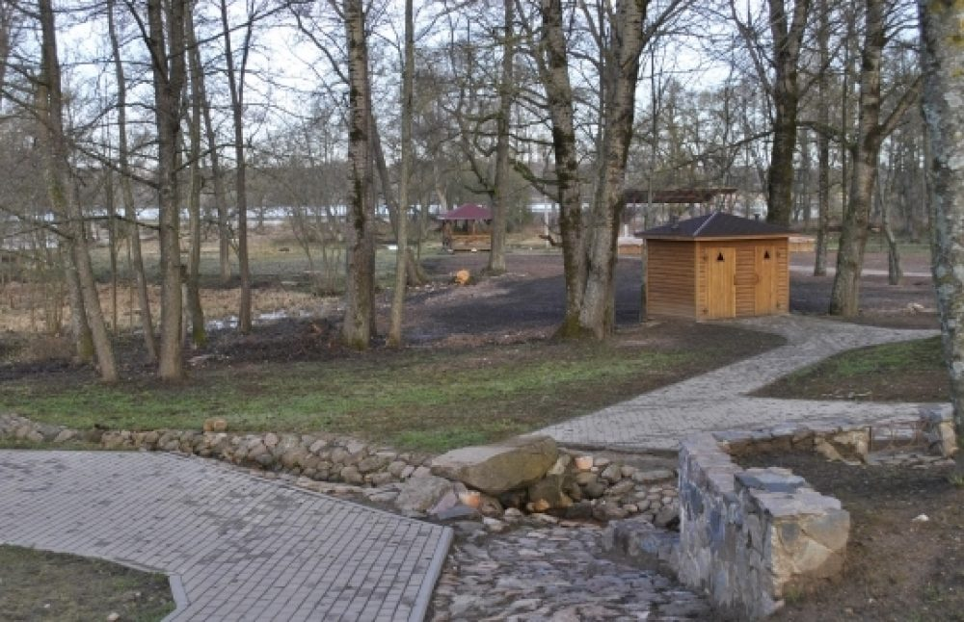 Obelių miesto parkas
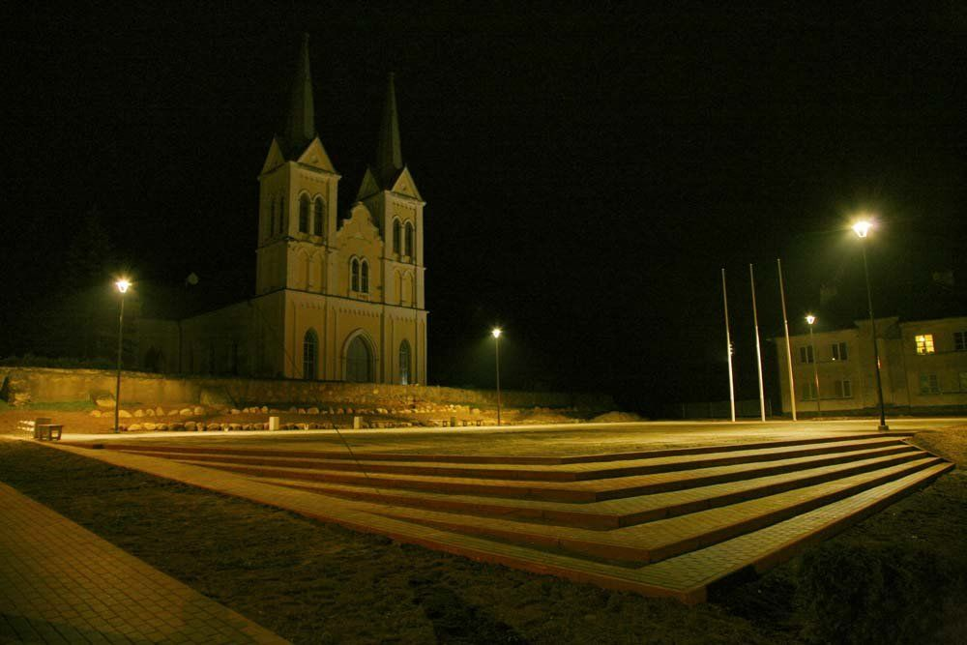 Obeliu miesto aikštė

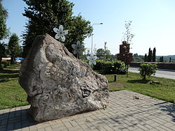 Akmuo „Obeliams 500“ (Obelių m.)

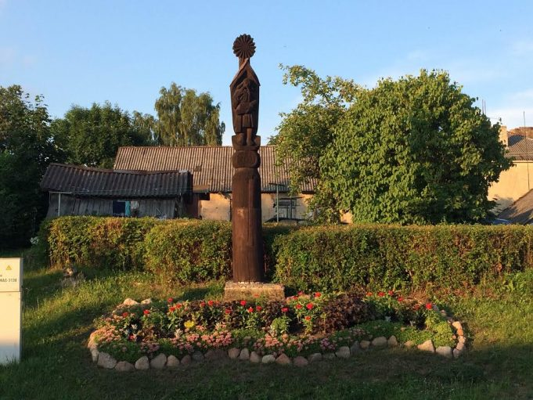 Knygnešio medžio skulptūra (Zaukos g, Obelių m.)

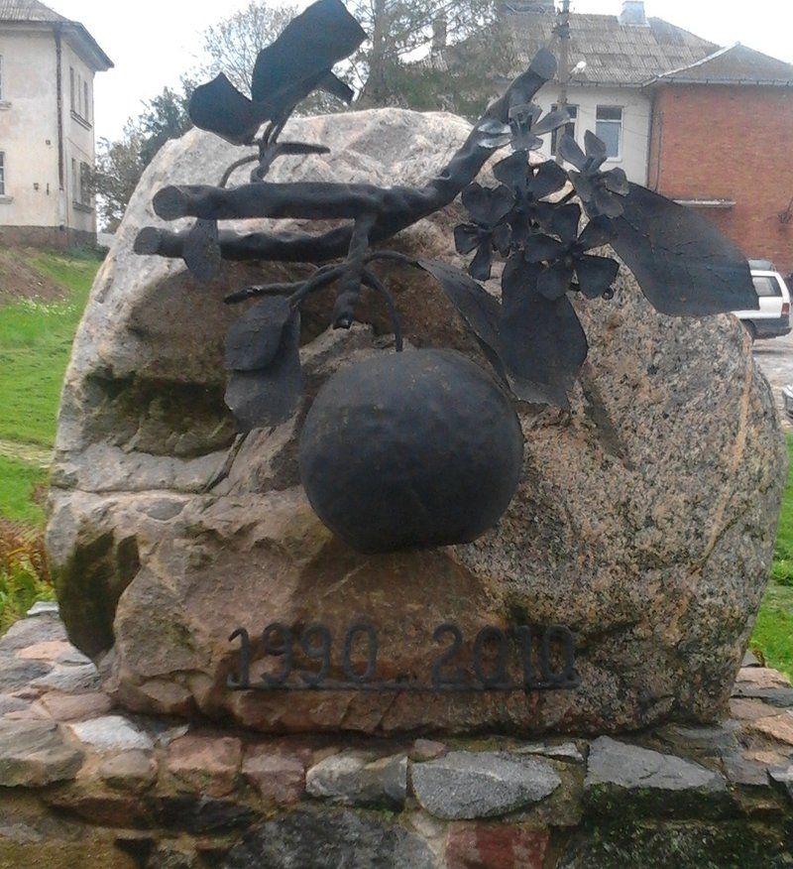 Nepriklausomybės 20 – iui paminklas (Obelių m.)

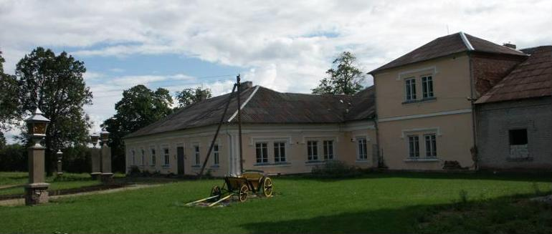 Antanašės dvaras (Antanašės k.)

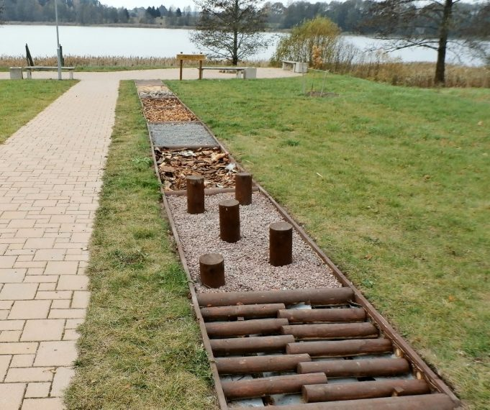 Jaunimo bendrijos “Sėlos Ramuva” parengtas “Sveikatinimo takas”
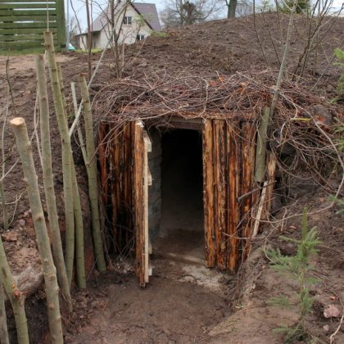 Laisvės kovų istorijos muziejaus Obeliuose kiemelyje edukaciniai sumetimais atidengtas partizanų bunkeris, muziejininkų Valiaus Kazlausko ir Andriaus Dručkaus iniciatyva atkurtas pagal autentišką partizanų slėptuvės modelį.

Turizmo sodybos (apgyvendinimas ir maitinimas)
"Prie Dirdų" S. Smalinsko sodyba

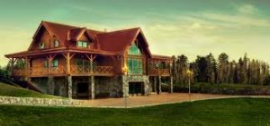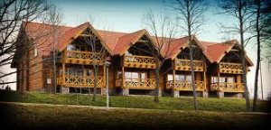

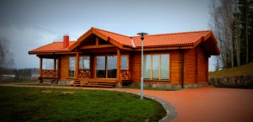
Pusliškio km.,Obelių sen.
Tel.+370 698 87977
www.priedirdu.lt
info@priedirdu.lt
L. Šablinsko sodyba „Pagriaumėlė“
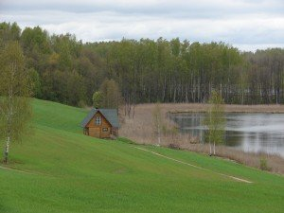
Pagriaumėlių k., Obelių sen.
Tel.+370-686 70663

Maitinimas tik išanksto susitarus:
Rima Seibutienė 865291336,
Jolė Pugžlienė “Aukštoji” 867722605,
Romualda Stainienė “Malūnas”
Kavinė- baras “Obeliai” 868282265

